­

**Designing Online Personal Environment**

**Use D.O.P.E. to become a finer designer**

Απαιτήσεις Χρηστών

Del.1.1

**Version 0.1**

**Αντώνης Μαυρομανώλης** [**antomavr@ece.auth.gr**](mailto:antomavr@ece.auth.gr)

**Θωμάς Πλίακης** [**tpliakis@ece.auth.gr**](mailto:tpliakis@ece.auth.gr)

**Χρήστος Παπακωνσταντίνου** [**papachri@ece.auth.gr**](mailto:papachri@ece.auth.gr)

**Γιώργος Μιχαηλίδης geormich@auth.gr**

**27/03/2019­­­­­**

Μέλη της Ομάδας Ανάπτυξης

|  |  |  |
| --- | --- | --- |
| **Όνομα** | **OA** | **Email** |
| Αντώνης Μαυρομανώλης | 40 | [antomavr@ece.auth.gr](mailto:antomavr@ece.auth.gr) |
| Θωμάς Πλίακης | 40 | [tpliakis@ece.auth.gr](mailto:tpliakis@ece.auth.gr) |
| Χρήστος Παπακωνσταντίνου | 40 | [papachri@ece.auth.gr](mailto:papachri@ece.auth.gr) |
| Γιώργος Μιχαηλίδης | 40 | geormich@auth.gr |

Table of Contents

Λίστα Σχημάτων 5

Εισαγωγικά 6

1 Απαιτήσεις Συστήματος 9

1.1 Λειτουργικές απαιτήσεις 9

<ΛΑ-1> 9

<ΛΑ-2> 9

<ΛΑ-3> 9

<ΛΑ-4> 10

<ΛΑ-5> 10

<ΛΑ-6> 10

<ΛΑ-7> 10

<ΛΑ-8> 11

<ΛΑ-9> 11

<ΛΑ-10> 11

1.2 Χρήστες και εξωτερικά συστήματα 11

1.2.1 Κατηγορίες χρηστών 11

1.2.2 Εξωτερικά συστήματα 12

1.3 Σημαντικές μη λειτουργικές απαιτήσεις 14

<ΜΛΑ-1> 14

<ΜΛΑ-2> 14

<ΜΛΑ-3> 14

<ΜΛΑ-4> 14

<ΜΛΑ-5> 15

<ΜΛΑ-6> 15

2 Σενάρια Χρήσης 16

2.1 Διάγραμμα σεναρίων χρήσης 16

2.2 Σενάρια Χρήσης 16

2.2.1 <ΣΧ-1>Δημιουργώ νέο project. 16

2.3.2 <ΣΧ-2>Περιήγηση στα προσωπικά και ομαδικά projects 18

2.3.3 <ΣΧ-3>Δημιουργώ και ανεβάζω αρχείο 19

2.3.4 <ΣΧ-4>Κατεβάζω και επεξεργάζομαι αρχεία 20

2.3.5<ΣΧ-5> Επεξεργασία αρχείου με σχεδιαστικό πρόγραμμα 22

2.3.6<ΣΧ-6> Προσθήκη-Αγορά νέου υποστηριζόμενου προγράμματος 23

2.3.7 <ΣΧ-7> Αναβαθμίζω τον αποθηκευτικό μου χώρο. 25

2.3.8 <ΣΧ-8> Συνδέω συσκευή στο σύστημα. 27

2.3.9<ΣΧ-9> Βλέπω την κατάσταση μιας συσκευής. 29

2.3.10 <ΣΧ-10>CHAT- Ο χρήστης θα πρέπει να μπορεί να στείλει και να διαβάσει 31

3 Επιδεικτικά γραφικά παράθυρα διεπαφής 34

3.1 < > 34

Παράρτημα I – Γλωσσάριο 36

Παράρτημα IΙ – Ανοιχτά Θέματα 37

# Λίστα Σχημάτων

Σχήμα 1. Λεζάντα Σχήματος… **Error! Bookmark not defined.**

**Λίστα Εικόνων**

Εικόνα 1.

# Εισαγωγικά

**Σκοπός Εγγράφου**

To παρόν έγγραφο αποτελεί έναν οδηγό κατανόησης της λειτουργικότητας της εφαρμογής και ένα εργαλείο επικοινωνίας μεταξύ των τελικών χρηστών της εφαρμογής και όσων συμμετέχουν σε όλα τα στάδια ανάπτυξης.

Στόχος του εγγράφου είναι η παρουσίαση και ανάλυση των δυνατοτήτων και των χαρακτηριστικών της εφαρμογής, κατά τρόπο σαφή και ξεκάθαρο προς τον τελικό χρήστη αυτής, καθώς οι ανάγκες και απαιτήσεις του τελευταίου αποτελούν γνώμονα για τη σχεδίαση της εφαρμογής. Επομένως, κρίνεται μείζονος σημασίας η σύνταξη και η χρήση του εγγράφου για δημιουργία εποικοδομητικών συζητήσεων και εν τέλει επικοινωνία μεταξύ της ομάδας ανάπτυξης και του τελικού χρήστη. Κατ’ αυτόν τον τρόπο, επιτυγχάνεται η κατά το δυνατόν καλύτερη προσέγγιση των προσδοκιών του τελικού χρήστη και συνεπώς η επιτυχία της εφαρμογής.

Προς εξυπηρέτηση του στόχου αυτού, λοιπόν, πραγματοποιείται καταγραφή των απαιτήσεων των χρηστών, οι οποίες χωρίζονται σε δύο κατηγορίες: τις λειτουργικές απαιτήσεις και τις μη λειτουργικές απαιτήσεις. Οι λειτουργικές απαιτήσεις προσδιορίζουν τη συμπεριφορά του συστήματος σε συγκεκριμένες δυνατές εισόδους-ενέργειες του χρήστη. Από την άλλη, οι μη λειτουργικές απαιτήσεις χαρακτηρίζουν ποιοτικά τις δυνατότητες και τις υπηρεσίες του συστήματος, θέτοντας περιορισμούς και ορίζοντας απαιτήσεις κατά την λειτουργία,την ανάπτυξη και τη συντήρησή του.

Η καταγραφή των απαιτήσεων γίνεται με τη χρήση φυσικής γλώσσας με αυστηρή σύνταξη και χρησιμοποιώντας συγκεκριμένο λεξιλόγιο, το οποίο αναλύεται στους λεξικογραφικούς προσδιορισμούς, έτσι ώστε να αποκλειστεί η πιθανότητα παρερμηνειών και λανθασμένης συνεννόησης μεταξύ του χρήστη και του προγραμματιστή. Επίσης για την περαιτέρω ανάλυση και κατανόηση των απαιτήσεων γίνεται η χρήση πινάκων και διαγραμμάτων.

Το παρόν έγγραφο θα αποτελέσει τον οδηγό για την ανάπτυξη του λογισμικού που θα ικανοποιεί τις ανάγκες του χρήστη και το σημείο αναφοράς για τη συνεννόηση μεταξύ όλων των συντελεστών που θα επιτελέσουν τη δημιουργία και τη συντήρηση του συστήματος.

**Τυπογραφικές Παραδοχές Εγγράφου**

Το παρόν έγγραφο είναι γραμμένο σε γραμματοσειρά Calibri,μεγέθους 12.

**Αναγνωστικό κοινό και τρόπος ανάγνωσης**

Το συγκεκριμένο έγγραφο απευθύνεται στις παρακάτω ομάδες ανθρώπων ,οι οποίοι πρέπει να το μελετήσουν ώστε να συμβάλλουν στην ανάπτυξη , την προώθηση καθώς και να εγκρίνουν την εφαρμογή:

* Ομάδα ανάπτυξης:  Τα μέλη της ομάδας αυτής είναι υπεύθυνα για τον σχεδιασμό , την ανάπτυξη , τη δοκιμή την αξιολόγηση καθώς και τη συντήρηση/αναβάθμιση του συστήματος ,έτσι πρέπει να έχουν κατανοήσει πλήρως τις απαιτήσεις της εφαρμογής. Για το λόγο αυτό καλούνται να μελετήσουν τα κεφάλαια 1 και 2 τα οποία αφορούν τις απαιτήσεις συστήματος και τα σενάρια χρήσης αντίστοιχα.
* Τελικός χρήστης: Ο τελικός χρήστης καλείται να εξετάσει το 3ο κεφάλαιο το οποίο περιέχει κάποια ενδεικτικά στοιχεία της γραφικής διεπαφής.  Έτσι θα είναι σε θέση να δώσει την απαραίτητη ανατροφοδότηση για το κατά πόσο το σύστημα παρέχει την υπηρεσία που θέλει και καλύπτει τις ανάγκες του.
* Εταιρείες ανάπτυξης CAD: Η εφαρμογή αυτή θα δίνει τη δυνατότητα χρήσης προγραμμάτων τους σε μια online πλατφόρμα. Έτσι θα τα κάνοντας τα προσιτά και πιο  εύχρηστα σε μεγάλο βαθμό για ομάδες, γεγονός που επωφελεί τις εταιρείες αυτές. Για αυτό καλούνται και αυτές να μελετουν κατά κύριο λόγο το τρίτο κεφάλαιο και να δώσουν ανάλογη ανατροφοδότηση.

H δομή του εγγράφου ακολουθεί συγκεκριμένα πρότυπα, προκειμένου το ίδιο να είναι ευανάγνωστο για κάθε ενδιαφερόμενο, αλλά και να πληροί τις προϋποθέσεις που επιβάλλει το τεχνικά εξοικειωμένο κοινό.

* *Κεφάλαιο 1:* Στο πρώτο κεφάλαιο παρουσιάζονται οι απαιτήσεις συστήματος οι οποίες είναι χωρισμένες σε λειτουργικές και μη λειτουργικές.Επίσης στην ίδια ενότητα δίνονται οι κατηγορίες χρηστών και τα εξωτερικά συστήματα που λαμβάνουν μέρος στην παροχή υπηρεσιών.
* *Κεφάλαιο 2:*Στο δεύτερο κεφάλαιο αναλύονται τα σενάρια χρήσης του συστήματος *.*
* *Κεφάλαιο 3:* Τέλος στο τρίτο κεφάλαιο δίνονται κάποια ενδεικτικά παράθυρα της γραφική διεπαφής.

Παράρτημα Ι : Περιέχει γλωσσάρι με όρους που απαντώνται σε όλη την έκταση του εγγράφου. Παράρτημα ΙΙ : Περιέχει μια δυναμική λίστα με ανοιχτά θέματα που αφορούν το λογισμικό.

**Σκοπός του Έργου**

Το παρόν έργο λογισμικού αναπτύσσεται με στόχο την παροχή υπηρεσιών σε ομάδες ή σε χρήστες που αναλαμβάνουν έργα σχεδίασης. μας. Συγκεκριμένα οι χρήστες θα μπορούν να ανεβάζουν, να διαχειρίζονται και να δουλεύουν ταυτόχρονα σε αρχεία. Επίσης θα τους δίνεται η δυνατότητα σύνδεσης με 3D εκτυπωτή ώστε να τυπώνονται μοντέλα τους και να παρακολουθούν την εξέλιξη της εκτύπωσης σε ζωντανή μετάδοση. Με αυτό τον τρόπο θα μπορούν οι ομάδες να ολοκληρώσουν διάφορα projects με μεγαλύτερη ευκολία, καθώς θα μπορούν να δουλεύουν από απόσταση σε κοινά αρχεία. Ακόμη τους δίνεται η δυνατότητα να χρησιμοποιούν την υπολογιστική ισχύ της πλατφόρμας ώστε να τρέχουν προγράμματα, απαιτητικά σε υπολογιστικούς πόρους κάνοντας τα project πιο βιώσιμα.

**Λεξικογραφικοί προσδιορισμοί**

**<Log In>**

Η πράξη κατά την οποία ο χρήστης εισάγει το όνομα χρήστη και τον κωδικό του και εισέρχεται στο σύστημα.

**<Log out>**

Η πράξη κατά την οποία ο χρήστης επιλέγει το σύνδεσμο αποσύνδεσης και πλέον δεν μπορεί να χρησιμοποιήσει τις παροχές του συστήματος.

**<Χρήστης>**

Ο άνθρωπος που χρησιμοποιεί την πλατφόρμα που αναπτύσσεται.

**<Αρχική σελίδα>**

Ως αρχική σελίδα ορίζεται η σελίδα στην οποία μεταβαίνει το σύστημα αμέσως μετά την σύνδεση του χρήστη.

**<Βάση δεδομένων>**

Το εξωτερικό σύστημα στο οποίο αποθηκεύονται οι πληροφορίες που αφορούν τους χρήστες και τα αρχεία τους.

**<Σχεδιαστικά Προγράμματα>**

Προγράμματα 2D,3D σχεδίασης , προγράμματα CAD ,και άλλου είδους προγράμματα σχεδίασης τα οποία μπορεί να χρησιμοποιήσει ο χρήστης.

**<Devices>**

Αποτελούν τους 3D εκτυπωτές οι οποίες συνδέονται στην πλατφόρμα και μπορούν να χρησιμοποιούν οι χρήστες.

# 1 Απαιτήσεις Συστήματος

## 1.1 Λειτουργικές απαιτήσεις

### <ΛΑ-1>

Ο χρήστης πρέπει να μπορεί να δημιουργεί ένα νέο project.

**Περιγραφή:** Ο χρήστης πρέπει να μπορεί να δημιουργεί ένα νέο project, το οποίο θα αποτελεί μια δομή όπου θα εμπεριέχονται όλα τα αρχεία του ταξινομημένα σε φακέλους, μια λίστα άλλων χρηστών που έχουν πρόσβαση στο project και τα δικαιώματα πρόσβασης-επεξεργασίας στα αρχεία.

**User Priority(5/5):** Η δυνατότητα δημιουργίας ενός νέου project είναι υψίστης σημασίας, καθώς συμβάλλει στη σωστή οργάνωση και διαχείριση των αρχείων, καθώς και στον ορισμό της πρόσβασης-επεξεραγίας που έχει κάθε χρήστης σε ένα project.

**Technical Priority (5/5):** Η απαίτηση αυτή είναι πολύ υψηλής προτεραιότητας για το σύστημα καθώς χωρίς την δημιουργία νέου project δεν μπορούν να υπάρξουν αρχεία εκτός project.

### <ΛΑ-2>

Ο χρήστης πρέπει να μπορεί να προσκαλέσει και άλλους χρήστες στο project και να τους αναθέτει δικαιώματα.

**Περιφραφή:** Ο χρήστης πρέπει να μπορεί να προσκαλέσει και άλλους χρήστες στο project προκειμένου να έχουν πρόσβαση στα αρχεία που δουλεύει ανάλογα με τα δικαιώματα που θα πάρουνε.

**User Priority(5/5):** Η πρόσκληση άλλων χρηστών και η ανάθεση δικαιωμάτων σε αυτούς είναι πολύ σημαντική, γιατί εξασφαλίζει την ταυτόχρονη πρόσβαση δύο ή και περισσοτέρων χρηστών και την ευκολότερη και ομαλότερη ολοκλήρωση ενός κοινόχρηστου project.

**Technical Priority (4/5):** Η απαίτηση αυτή είναι υψηλής προτεραιότητας για το σύστημα.

### <ΛΑ-3>

Ο χρήστης πρέπει να μπορεί να περιηγείτε σε προσωπικά και ομαδικά projects.

**Περιφραφή:** Ο χρήστης πρέπει να μπορεί να περιηγείτε σε προσωπικά και ομαδικά projects όταν συνδέεται στην πλατφόρμα μέσω του κατάλληλου User Interface.

**User Priority(5/5):** Η περιήγηση σε προσωπικά και ατομικά projects είναι πολύ σημαντική για τον χρήστη, κακθώς θα μπορεί με ευκολία να βρει τα projects στα οποία δουλεύει.

**Technical Priority (5/5):** Η απαίτηση αυτή είναι πολύ υψηλής προτεραιότητας για το σύστημα.

### <ΛΑ-4>

Ο χρήστης πρέπει να μπορεί να δημιουργεί, ανεβάζει, κατεβάζει και να επεξεργάζεται ένα αρχείο.

**Περιγραφή:** Ο  χρήστης πρέπει να μπορεί να δημιουργεί ένα καινούργιο αρχείο, να ανεβάζει ή να κατεβάζει οποιοδήποτε αρχείο επιθυμεί και να επεξεργάζεται τις γενικές πληροφορίες κάθε αρχείου.

**User Priority(5/5):** Η δημιουργία, ανέβασμα, κατέβασμα, επεξεργασία αρχείου είναι από τις βασικότερες λειτουργίες, καθώς χωρίς αυτές τις λειτουργίες δεν έχει νόημα η πλατφόρμα.

**Technical Priority (5/5):** Η απαίτηση αυτή είναι αντίστοιχα υψηλής προτεραιότητας για το σύστημα.

### <ΛΑ-5>

Ο χρήστης πρέπει να μπορεί να επεξεργάζεται ένα αρχείο με κάποιο από τα σχεδιαστικά προγράμματα.

**Περιγραφή:** Ο  χρήστης πρέπει να μπορεί να ανοίγει για να επεξεργάζεται αρχεία που θέλει σε οποιοδήποτε σχεδιαστικό πρόγραμμα χρειάζεται.

**User Priority(5/5):** To άνοιγμα και η επεξεργασία αρχείου σε κάποιο σχεδιαστικό πρόγραμμα είναι ο βασικός λόγος ύπαρξης της πλατφόρμας.

**Technical Priority (5/5):** Η απαίτηση αυτή είναι πολύ υψηλής προτεραιότητας για το σύστημα.

### <ΛΑ-6>

Ο χρήστης πρέπει να μπορεί να προσθέτει-αγοράζει νέα υποστηριζόμενα σχεδιαστικά προγράμματα κάποια από τα σχεδιαστικά προγράμματα.

**Περιγραφή:**

Ο  χρήστης πρέπει να μπορεί να αγοράζει νέα προγράμματα που θέλει να χρησιμοποιήσει και όχι να περιορίζεται σε κάποια αρχικά, αφού είναι ιδιαίτερα πιθανό να θελήσει να επεκτείνει τις επιλογές του.

**User Priority(4/5):** Η προσθήκη-αγορά κάποιου σχεδιαστικού προγράμματος είναι πολύ πιθανό να ζητηθεί από  τον ίδιο τον χρήστη.

**Technical Priority (4/5):**Η απαίτηση αυτή είναι υψηλής προτεραιότητας για το σύστημα.

### <ΛΑ-7>

Ο χρήστης πρέπει να μπορεί να αναβαθμίζει τον αποθηκευτικό χώρο που του παρέχεται.

**Περιγραφή:**

Ο  χρήστης πρέπει να μπορεί να αναβαθμίζει τον αποθηκευτικό του χώρο που έχει στην πλατφόρμα , δεδομένου ότι μπορεί κάποια στιγμή να τελειώσει ο ελεύθερος χώρος.

**User Priority(4/5):** Η αναβάθμιση του αποθηκευτικού χώρου είναι μια επιθυμητή λειτουργικότητα για τον χρήστη.

**Technical Priority (4/5):**Η απαίτηση αυτή είναι υψηλής προτεραιότητας για το σύστημα.

### <ΛΑ-8>

O χρήστης πρέπει να μπορεί να συνδέσει κάποια συσκευή στην πλατμφόρμα.

**Περιγραφή:** Ο χρήστης θα πρέπει να μπορεί να συνδέσει τη συσκευή με την πλατφόρμα και να μπορεί να την έχει στην προσοπική του λίστα.

**User Priority(3/5):** Η προσθήκη συσκευής είναι σημαντική για το χρήστη καθώς η χρήση της είναι βασική υπηρεσία που πρέπει να του παρέχεται.

**Technical Priority (3/5):** Η απαίτηση αυτή είναι σημαντική για τη λειτουργεία του συστήματος αλλά όχι απαραίτητη.

### <ΛΑ-9>

O χρήστης πρέπει να μπορεί να περιηγηθεί στη λίστα με τις συνδεδεμένες συσκευές και να βλέπει την κατάστασή τους.

**Περιγραφή:** O χρήστης πρέπει να μπορεί να περιηγηθεί στη λίστα με τις συνδεδεμένες συσκευές και να βλέπει την κατάστασή τους και να ξέρει αν μπορεί να τις χρησιμοποιήσει ανά πα στιγμή.

**User Priority(3/5):** Η απαίτηση είναι σημαντική για το χρήστη καθώς η παρακολούθηση των συσκεύων είναι βασική υπηρεσία που πρέπει να του παρέχεται.

**Technical Priority (3/5):** Η απαίτηση αυτή είναι σημαντική για τη λειτουργεία του συστήματος αλλά όχι απαραίτητη.

### <ΛΑ-10>

Ο χρήστης θα πρέπει να μπορεί στείλει και να διαβάσει μηνύματα με τα άτομα του ίδιου project.

**Περιγραφή:** Ο χρήστης θα πρέπει να μπορεί στείλει και να διαβάσει μηνύματα μέσω της πλατφόρμας επικοινωνίας που θα υποστηρίζει το σύστημα. Η επικοινωνία θα υποστηρίζεται μεταξύ ατόμων που ανήκουν στο ίδιο project.

**User Priority (4/5):** Η συνατότητα επικοινωνίας είναι ποκύ σημαντική για το χρήστη ώστε να μπορεί να συνεργαστεί με τα άλλα μέλη της ομάδας του.

**Technical Priority (2/5):** Η απαίτηση αυτή δεν επιρεάζει σηματνικά τη λειτουργία του συστήματος.

## 1.2 Χρήστες και εξωτερικά συστήματα

    Μετά την είσοδο στην πλατφόρμα οι χρήστες χωρίζονται σε 2 κατηγορίες ανάλογα το project στο οποίο θέλουν να δουλέψουν, αν το έχουν δημιουργήσει οι ίδιοι ή αν τουυς έχουν προσκαλέσει σε αυτό.

### 1.2.1 Κατηγορίες χρηστών

#### Logged In Users

Η κατηγορία αυτή, περιλαμβάνει τους χρήστες οι οποίοι συμετέχουν στην ανάπτυξη ενός ομαδικού project  όπου έχουν τα βασικά δικαιώματα πάνω στα αρχεία του project. Τα δικαιώματα περιλαμβάνουν την δημιουργία, το ανέβασμα, την επεξεργασία και την λήψη αρχείων. Οι χρήστες μπορούν, ακόμα, να έχουν τα δικά τους project όπου έχουν τα δικαιώματα του Project Leader. Επιπροσθέτως, οι χρήστες αυτοί έχουν την δυνατότητα να συνομιλούν μέσω του chat.

#### Project Leader

Η κατηγορία αυτή, αναφέρεται στους χρήστες οι οποίοι έχουν δημιουργήσει ένα νέο project και είναι υέυθυνοι για αυτό. Έχουν τα όλα τα βασικά δικαιώματα ενός logged in user και επιπλέον μπορούν να προσκλανούν νέα άτομα στο project.

### 1.2.2 Εξωτερικά συστήματα

#### Devices

Οι συσκευές αποτελούν διάφορα μηχανήματα όπως απλοί και 3D εκτυπωτές, laser cutters ,κ.τ.λ.  τα οποία χρησιμποιούνται την εκτύπωση των σχεδίων.

#### Βάση δεδομένων

Ένα αναγκαίο εξωτερικό σύστημα για την ύπαρξη της συγκεκριμένης πλατφόρμας αποτελεί μία βάση δεδομένων, η οποία διατηρεί όλα τα στοιχεία των χρηστών. Επιπλέον χρησιμοποιείται για να καληφθούν οι ανάγκες για αποθηκευτικό χώρο των χρηστών.

#### Server με τα Σχεδιαστικά Προγράμματα

Ο server αποτελεί το hardware στο οποίο είναι αποθηκευμένα και τρέχουν τα σχεδιαστικά προγράμματα που χρησιμοποιούν οι χρήστες για να επεξεργάζονται τα αρχεία τους. Αφού οι χρήστες συνδεθούν  στον λογαριασμό τους ο browser τους συνομιλεί με τον server ώστε να μπορούν να χρησιμοποιούν τα προγράμματα.

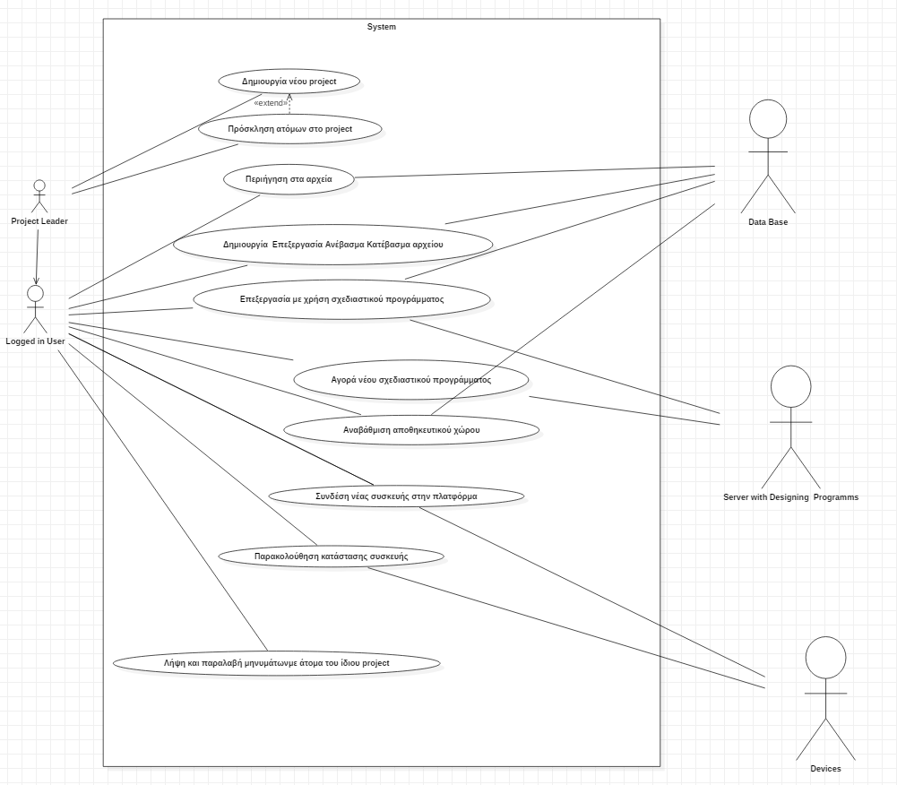

# 1.3 Σημαντικές μη λειτουργικές απαιτήσεις

### <ΜΛΑ-1>

Το σύστημα θα πρέπει να υποστηρίζει τις γλώσσες : Ελληνικά, Αγγλικά, Ρώσικα.

**Περιγραφή:** Το σύστημα θα πρέπει να δίνει στο χρήστη την δυνατότητα να επιλέξει τη γλώσσα που θα εμφαζίζεται στο σύστημα.

**User Priority (5/5):** Είναι απαραίτητο να υπάρχει η γλώσσα με την οποία είναι πιο εξικοιωμένος ο χρήστης για να μπορεί να χειριστεί το σύστημα.

**Technical Priority (3/5):** Η απαίτηση είναι αρκετά σημαντική για να καταστήσει λειτουργικό το σύστημα.

### <ΜΛΑ-2>

Το σύστημα πρέπει να υποστηρίζει την ταυτόχρονη σύνδεση εώς και 100.000 χρηστών.

**Περιγραφή :** Το σύστημα πρέπει να λειτουργεί χωρίς πρόβλημα και να καλύπτει τις ανάγκες μέχρι και 1000.000 χρηστών.

**User Priority (4/5):** Είναι σημαντικό να εξυπηρετούνται πολύ χρήστες τατυόχρονα καθώς το ώστε να μποεί το σύστημα να παρέχει τις υπηρεσίες του σε κάθε χρήστη ανά πάσα στιγμή.

**Technical Priority (4/5):** Η απαίτηση είναι αρκετά σημαντική για να καταστήσει λειτουργικό το σύστημα.

### <ΜΛΑ-3>

Το σύστημα πρέπει να υποστηρίζει τη χρήση συγκεκριμένων σχεδιαστικών προγραμμάτων.

**Περιγραφή :** Το σύστημα πρέπει να υποστηρίζει τη χρήση συγκεκριμένων σχεδιαστικών προγραμμάτων , όπως Solidworks, 3Ds Max,blender κ.α.

**User Priority (5/5):** Είναι πολύ σημανική για το χρήστη απαίτηση αφού εγια το χρήστη καθώς περιγράφει την βασική υπηρεσία που του παρέχει το σύστημα.

**Technical Priority (5/5):** Η απαίτηση είναι εξίσου σημαντική για το σύστημα.

### <ΜΛΑ-4>

Το σύστημα πρέπει να παρέχει σε κάθε χρήστη μπροσωπική μνήμη 3Gb με δυνατότητα επέκτασης.

**Περιγραφή :** Το σύστημα πρέπει να παρέχει σε κάθε χρήστη μπροσωπική μνήμη 3Gb ,για να αποθηκεύει τα προσωπικά του αρχεία ή αρχεία του project το οποίο έχει δημιουργήσει ,και θα πρέπει να έχει την δυνατότητα να αγοράσει περισσότερη .

**User Priority (4/5):** Η συγκεκριμένη απαίτηση ίναι σημανική αφού δίνει τη δυναότητα στον κάθε χρήστη να ποθηκεύσει σημαντική ποσότητα αρχείων

**Technical Priority (4/5):** Η απαίτηση είναι εξίσου σημαντική για το σύστημα.

### <ΜΛΑ-5>

Ο χρήστης θα μπορεί να πραγματοποιήσει πληρωμές μέσω PayPal,πιστωτικής κάρτας ή stripe.

**Περιγραφή :** Ο χρήστης θα μπορεί να πραγματοποίσει πληρωμές μέσω των παραπάνω για να αποκτήσει δικαίωμα χρήσης κάποιου προγράμματος ή για να επεκτεί ει τη μνλημη του.

**User Priority (5/5):** Είναι σημαντική απίτηση για το χρήστη καθώς είναι απαραίτητη για την παροχή υπηρεσιών.

**Technical Priority (4/5):** Η απαίτηση είναι εξίσου σημαντική για το σύστημα.

### <ΜΛΑ-6>

Το site θα πρέπει να έχει χρόνο απόκρισης 100 msec.

**Περιγραφή :** Το site θα πρέπει να αποκρίνεται στα 100 msec.

**User Priority (3/5):** Είναι σχετικά σημαντική απαίτηση για το χρήστη καθώς είναι χρήσημη για την εύκολη παροχή υπηρεσιών και την εύκολη εξυπηρέτηση.

**Technical Priority (3/5):** Η απαίτηση είναι περίπου το ίδιο σημαντική για το σύστημα ειδικά για μεγάλο αριθμό πελατών.

# 2 Σενάρια Χρήσης

## **2.1 Διάγραμμα σεναρίων χρήσης**

Εδώ φαίνεται το διάγραμμα σεναρίων χρήσης του συστήματος.



## 2.2 Σενάρια Χρήσης

### 2.2.1 <ΣΧ-1>Δημιουργώ νέο project.

|  |  |
| --- | --- |
| **Αναφορά σε ΛΑ:** | ΛΑ-1 |
| **Αναφορά σε ΜΛΑ:** | ΜΛΑ-4 ΜΛΑ-6 |
| **Αναφορά σε Mockup Screens**: | Εικόνα 4 |
| **Σύντομη Περιγραφή:** | Στόχος του σεναρίου χρήσης είναι ο χρήστης να μπορεί να  Δημιουργήσει ένα νέο project. |
| **Πυροδότηση Δραστηριότητας:** | Ο χρήστης πατάει το σύνδεσμο «New Project» |
| **Προϋπόθεση:** | Να έχει κάνει ο χρήστης sign up και στη συνέχεια login |

|  |  |  |  |
| --- | --- | --- | --- |
| **Βασική Ροή:** Ο χρήστης πατάει το σύνδεσμο «New Project» -> «Name Project» και «Create» και δημιουργείται στο  «My Projects» ένα νέο Project | | | |
| **Γραμμή** | **Ενέργεια χρήστη συστήματος** | | **Απάντηση Συστήματος** |
|  | Ο χρήστης επιλέγει το σύνδεσμο  «New Project» | | Το σύστημα σε βγάζει στην επιλογή Name Project όπου μπορείς να επιλέξεις όνομα για το Project σου |
|  | Ο χρήστης επιλέγει ένα όνομα για το Project και πατάει το κουμπί Create | | Το σύστημα δημιουργεί αυτό το Project και είναι προσβάσιμο από την επιλογή My Projects |
| **Μετέπειτα κατάσταση:** | | Το σύστημα έχει δημιουργήσει το project στο My Projects. Επίσης σου δίνει την επιλογή Add Users στο project ή όχι | |

|  |  |  |  |
| --- | --- | --- | --- |
| **Εναλλακτική Ροή (ΕΡx):** Μπορείς να προσθέσεις και άλλα άτομα στο Project και να το κάνεις Ομαδικό από την επιλογή add Users αφού πρώτα έχεις φτιάξει ένα Project ή σε ένα ήδη υπάρχων | | | |
|  | | | |
| **Γραμμή** | **Ενέργεια χρήστη συστήματος** | | **Απάντηση Συστήματος** |
|  | Πατάς Add users και το username του όπως και το αν είναι administrator ή simple member και invite | | Το σύστημα στέλνει μια πρόσκληση στο εν λόγω μέλος |
| **Μετέπειτα κατάσταση:** | | Στην καρτέλα Team Projects φαίνεται και αυτός ο user μέσα στο συγκεκριμένο κοινό σας project εφόσον το αποδέχτηκε | |

|  |
| --- |
| **Διάγραμμα Δραστηριοτήτων:** |
| *C:\Users\πλαισιο\Desktop\ActivityDiagram1.jpg* |

### 

### 2.3.2 <ΣΧ-2>Περιήγηση στα προσωπικά και ομαδικά projects

|  |  |
| --- | --- |
| **Αναφορά σε ΛΑ:** | ΛΑ-3 |
| **Αναφορά σε ΜΛΑ:** | ΜΛ-6 |
| **Αναφορά σε Mockup Screens**: | Εικόνα 6, 7, 8 |
| **Σύντομη Περιγραφή:** | Στόχος του σεναρίου χρήσης είναι ο χρήστης να μπορεί να  περιηγηθεί σε προσωπικά και ομαδικά projects. |
| **Πυροδότηση Δραστηριότητας:** | Ο χρήστης πατάει τον σύνδεσμο «Team Projects» |
| **Προϋπόθεση:** | Ο χρήστης  να βρίσκεται στην αρχική σελίδα. |

|  |  |  |  |
| --- | --- | --- | --- |
| **Βασική Ροή:** | | | |
| **Γραμμή** | **Ενέργεια χρήστη συστήματος** | | **Απάντηση Συστήματος** |
| 1 | Ο χρήστης πατάει τον σύνδεσμο «Team Projects» | | Το σύστημα βρίσκει και εμφανίζει τα ομαδικά projects. |
| **Μετέπειτα κατάσταση:** | | Το σύστημα μεταβαίνει στην σελίδα με τα ομαδικά projects. | |

|  |  |  |  |
| --- | --- | --- | --- |
| **Εναλλακτική Ροή (ΕΡ-3):** | | | |
| **Γραμμή** | **Ενέργεια χρήστη συστήματος** | | **Απάντηση Συστήματος** |
| 1 | *Ο χρήστης πατάει τον σύνδεσμο  «My Projects»* | | Το σύστημα βρίσκει και εμφανίζει τα ατομικά projects. |
| **Μετέπειτα κατάσταση:** | | Το σύστημα μεταβαίνει στην σελίδα με τα ατομικά projects. | |

### 2.3.3 <ΣΧ-3>Δημιουργώ και ανεβάζω αρχείο

|  |  |
| --- | --- |
| **Αναφορά σε ΛΑ:** | ΛΑ-4 |
| **Αναφορά σε ΜΛΑ:** | ΜΛ-6 |
| **Αναφορά σε Mockup Screens**: | Εικόνα 8 |
| **Σύντομη Περιγραφή:** | Στόχος του σεναρίου χρήσης είναι ο χρήστης να μπορέσει να δημιουργεί και να ανεβάζει αρχεία. |
| **Πυροδότηση Δραστηριότητας:** | Ο χρήστης πατάει δεξί “κλικ” στο κενό. |
| **Προϋπόθεση:** | Ο χρήστης  να βρίσκεται στην αρχική σελίδα με τα αρχεία. |

|  |  |  |  |
| --- | --- | --- | --- |
| **Βασική Ροή: Ο χρήστης θέλει να δημιουργήσει ένα νέο αρχείο.** | | | |
| **Γραμμή** | **Ενέργεια χρήστη συστήματος** | | **Απάντηση Συστήματος** |
| 1 | Ο χρήστης πατάει “κλικ” στο κουμπί με το σύμβολο “+”. | | Το σύστημα εμφανίζει επιλογές για τον χρήστη. |
| 2 | Ο χρήστης πατάει στην επιλογή δημιουργία νέου αρχείου. | | Το σύστημα ζητάει όνομα του νέου αρχείου. |
| **Μετέπειτα κατάσταση:** | | Το σύστημα δημιουργεί το νέο αρχείο. | |

|  |  |  |  |
| --- | --- | --- | --- |
| **Εναλλακτική Ροή (ΕΡ-4): Ο χρήστης θέλει να ανεβάσει ένα νέο αρχείο.** | | | |
| **Γραμμή** | **Ενέργεια χρήστη συστήματος** | | **Απάντηση Συστήματος** |
| 1 | Ο χρήστης πατάει “κλικ” στο κουμπί με το σύμβολο “+”. | | Το σύστημα εμφανίζει επιλογές για τον χρήστη. |
| 2 | Ο χρήστης πατάει στην επιλογή ανέβασμα νέου αρχείου. | | Το σύστημα ζητάει να επιλέξει ο χρήστης αρχείο να ανεβάσει. |
| **Μετέπειτα κατάσταση:** | | Το σύστημα αποθηκεύει και εμφανίζει το αρχείο. | |

|  |
| --- |
| **Διάγραμμα Δραστηριοτήτων:** |
| https://lh6.googleusercontent.com/FRrz3ke-ROFoRhwHMYR7Wk4PwYRRgSiw4UfINlOiAX_DeQi3Nu7gJdYH3sUqVdzBrG08KQSHI4VuNA88-52zD4TYxmPgZ4b-WT941hdxrTL37plJmaGK88ZJIVAVvsXTA4RHNHGVqHTcCu9D |

### 2.3.4 <ΣΧ-4>Κατεβάζω και επεξεργάζομαι αρχεία

|  |  |
| --- | --- |
| **Αναφορά σε ΛΑ:** | ΛΑ-4 |
| **Αναφορά σε ΜΛΑ:** | ΜΛ-6 |
| **Αναφορά σε Mockup Screens**: | Εικόνα 8 |
| **Σύντομη Περιγραφή:** | Στόχος του σεναρίου χρήσης είναι ο χρήστης να μπορέσει να κατεβάζει και να επεξεργάζεται ένα αρχείο. |
| **Πυροδότηση Δραστηριότητας:** | Ο χρήστης πατάει δεξί “κλικ” στο κενό. |
| **Προϋπόθεση:** | Ο χρήστης  να βρίσκεται στην αρχική σελίδα με τα αρχεία. |

|  |  |  |  |
| --- | --- | --- | --- |
| **Βασική Ροή: Ο χρήστης θέλει να κατεβάσει ένα  αρχείο.** | | | |
| **Γραμμή** | **Ενέργεια χρήστη συστήματος** | | **Απάντηση Συστήματος** |
| 1 | Ο χρήστης πατάει δεξί “κλικ” πάνω στο  στο αρχείο. | | Το σύστημα εμφανίζει επιλογές για τον χρήστη. |
| 2 | Ο χρήστης πατάει στην επιλογή λήψη  αρχείου. | | Το σύστημα στέλνει το αρχείο για να γίνει η λήψη. |
| **Μετέπειτα κατάσταση:** | | Το σύστημα ειστρέφει στην αρχική σελίδα. | |

|  |  |  |  |
| --- | --- | --- | --- |
| **Εναλλακτική Ροή (ΕΡ-4): Ο χρήστης θέλει να επεξεργαστεί ένα αρχείο.** | | | |
| **Γραμμή** | **Ενέργεια χρήστη συστήματος** | | **Απάντηση Συστήματος** |
| 1 | *Ο χρήστης πατάει δεξί “κλικ” πάνω στο αρχείο.* | | Το σύστημα εμφανίζει επιλογές για τον χρήστη. |
| 2 | Ο χρήστης πατάει στην επιλογή επεξεργασία  αρχείου. | | Το σύστημα εμφανίζει στον χρήστη τις επιλογές για επεξεργασία. |
| **Μετέπειτα κατάσταση:** | | Το σύστημα ειστρέφει στην αρχική σελίδα. | |

|  |
| --- |
| **Διάγραμμα Δραστηριοτήτων:** |
| https://lh5.googleusercontent.com/h1o40HMf2ll93xcIiBDnxtphTH0Bq_4G77lM-rLObjM10bnIdBDbjMIDODHQ_6KoPZ0WijiIqNZGOxtskNWs--3_gLINSEEWq9cq_atROhRDE9vCbm50DsBz2MmQmoF-IGhy-uZXdjQLj6Tc |

### 2.3.5<ΣΧ-5> Επεξεργασία αρχείου με σχεδιαστικό πρόγραμμα

|  |  |
| --- | --- |
| **Αναφορά σε ΛΑ** | ΛΑ-5 |
| **Αναφορά σε ΜΛΑ** | ΜΛΑ-3 |
| **Αναφορά σε Mockup Screens:** | Εικόνα 9 |
| **Σύντομη Περιγραφή:** | Στόχος του σεναρίου χρήσης είναι ο χρήστης να μπορέσει να επεξεργαστεί ένα αρχείο με ένα από τα υποστηριζόμενα προγράμματα σχεδίασης της πλατφόρμας. |
| **Πυροδότηση Δραστηριότητας:** | Ο χρήστης πατάει με διπλό κλικ σε ένα από τα αρχεία που υπάρχουν σε ένα project και ανοίγει ένα παράθυρο το οποίο είναι |
| **Προϋπόθεση:** | Να υπάρχει τουλάχιστον ένα δημιουργημένο project και ένα αρχείο προς επεξεργασία μέσα σε αυτό. Επίσης ο χρήστης πρέπει να έχει αγοράσει το κατάλληλο πρόγραμμα για να μπορεί να το χρησιμοποιήσει. |

|  |  |  |  |
| --- | --- | --- | --- |
| **Βασική Ροή:** | | | |
| **Γραμμή** | **Ενέργεια χρήστη συστήματος** | | **Απάντηση Συστήματος** |
| 1 | Ο χρήστης πατάει με διπλό κλικ πάνω σε ένα αρχείο. | | Το σύστημα ανταποκρίνεται ανοίγοντας το σχεδιαστικό πρόγραμμα σε ένα νέο παράθυρο. |
| 2 | Ο χρήστης επεξεργάζεται το αρχείο. | |  |
| 3 | Ο χρήστης κλίνει το παράθυρο με το γραφικό περιβάλλον. | | Το σύστημα ανταποκρίνεται επιστρέφοντας τον χρήστη στην καρτέλα των project. |
| **Μετέπειτα κατάσταση:** | | Το σύστημα μεταβαίνει στην αρχική σελίδα της εφαρμογής, με αποθηκευμένες τις αλλαγές που έγιναν στο αρχείο. | |

|  |  |  |  |
| --- | --- | --- | --- |
| **Εναλλακτική Ροή (ΕΡ-1):** | | | |
| Εάν ο χρήστης δεν έχει αγοράσει κανένα σχεδιαστικό πρόγραμμα, δεν μπορεί να ανοίξει το αρχείο και το σύστημα εμφανίζει αντίστοιχο μήνυμα. | | | |
| **Γραμμή** | **Ενέργεια χρήστη συστήματος** | | **Απάντηση Συστήματος** |
| 1 | Ο χρήστης πατάει με διπλό κλικ πάνω σε ένα αρχείο. | | Το σύστημα ανταποκρίνεται εμφανίζοντας το μήνυμα: “Δεν υπάρχει κατάλληλο πρόγραμμα για άνοιγμα αυτού του αρχείου”. |
| Το σενάριο χρήσης τερματίζει. | | | |
| **Μετέπειτα κατάσταση:** | | Το σύστημα μεταβαίνει στην αρχική σελίδα. | |

|  |
| --- |
| **Διάγραμμα Δραστηριοτήτων:** |
| https://lh4.googleusercontent.com/bgXIPUcoARyEXo99U9kAla5wup7SbOH3l_ZsAuOX9UqaEoM8kmMCCfZzLlKkoAyYiXrPy065s64UT-tR0Pw-xyAeUx5t36M2pIB_SfblejIMJMTwJFHmp2ulN5Rfcej3ZXP0bhwF0v77EBB3 |

### 2.3.6<ΣΧ-6> Προσθήκη-Αγορά νέου υποστηριζόμενου προγράμματος

|  |  |
| --- | --- |
| **Αναφορά σε ΛΑ** | ΛΑ-6 |
| **Αναφορά σε ΜΛΑ** | ΜΛΑ-5 |
| **Αναφορά σε Mockup Screens:** | Εικόνα 10 |
| **Σύντομη Περιγραφή:** | Στόχος του σεναρίου χρήσης είναι ο χρήστης να μπορεί να προσθέτει (αγοράζει) νέα προγράμματα σχεδίασης προκειμένου να μπορεί να επεξεργάζεται τα αρχεία του. |
| **Πυροδότηση Δραστηριότητας:** | Ο χρήστης πατάει το κουμπί με το σύμβολο “+”. |
| **Προϋπόθεση:** | Ο χρήστης πρέπει να έχει λογαριασμό Paypal ή Stripe ή πιστωτική κάρτα. |

|  |  |  |  |
| --- | --- | --- | --- |
| **Βασική Ροή:** | | | |
| **Γραμμή** | **Ενέργεια χρήστη συστήματος** | | **Απάντηση Συστήματος** |
| 1  1 | Ο χρήστης πατάει το κουμπί με το σύμβολο “+”. | | Το σύστημα μεταβαίνει σε νέο παράθυρο που του δείχνει τα διαθέσιμα σχεδιαστικά προγράμματα που μπορεί να αγοράσει. |
| 2 2 | Ο χρήστης επιλέγει ένα από τα προγράμματα. | | Το σύστημα τον οδηγεί σε ασφαλές περιβάλλον για ολοκλήρωση της αγοράς. |
| 3  3 | Ο χρήστης επιλέγει μια από τις 3 επιλογές και συμπληρώνει  τα στοιχεία της πιστωτικής του κάρτας ή του λογαριασμού του. | | Το σύστημα εμφανίζει το μήνυμα: “Η συναλλαγή σας ολοκληρώθηκε.” |
| **Μετέπειτα κατάσταση:** | | Το σύστημα μεταβαίνει στην αρχική σελίδα της εφαρμογής και εμφανίζει το νέο πρόγραμμα που προστέθηκε στην καρτέλα “My Projects”. | |

|  |  |  |  |
| --- | --- | --- | --- |
| **Εναλλακτική Ροή (ΕΡ-1): Ο χρήστης έδωσε λάθος στοιχεία πληρωμής** | | | |
| Εάν στη γραμμή 3 της βασικής ροής ο χρήστης δώσει λάθος στοιχεία τότε το σύστημα απορρίπτει την συναλλαγή και εμφανίζει μηνλύματα λανθασμένων στοιχείων στο χρήστη. | | | |
| **Γραμμή** | **Ενέργεια χρήστη συστήματος** | | **Απάντηση Συστήματος** |
| 1 |  | | Το σύστημα δεν επαληθεέυει τα στοιχεία που έδωσε ο χρήστης. |
| 2 |  | | Το σύστημα εμφανίζει μηνύμα λανθασμένων στοιχείων στο χρήστη. |
| 3 |  | | Το σύστημα ζητά από το χρήστη να δώσει νέα στοιχεία |
| Το σενάριο χρήσης ξαναρχίζει στη γραμμή 3 στη βασική | | | |
| **Μετέπειτα κατάσταση:** | | Το σύστημα παραμένει στη σελίδα της συναλλαγής. | |

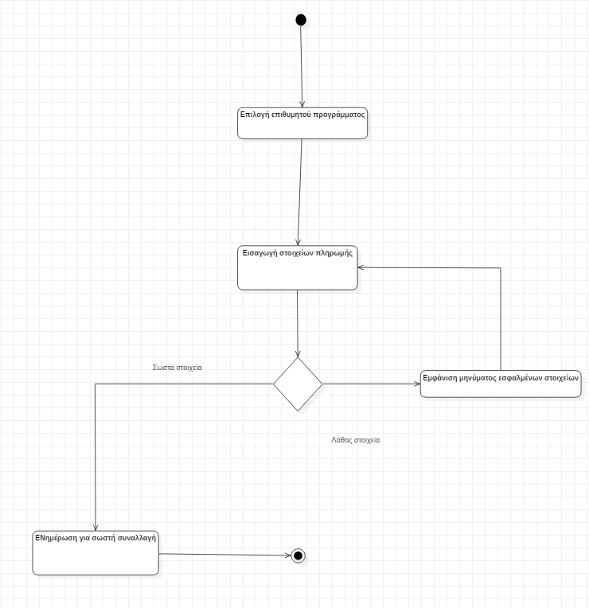

### 2.3.7 <ΣΧ-7> Αναβαθμίζω τον αποθηκευτικό μου χώρο.

|  |  |
| --- | --- |
| **Αναφορά σε ΛΑ** | ΛΑ-7 |
| **Αναφορά σε ΜΛΑ** | ΜΛ-4 , ΜΛ-5, ΜΛ-6 |
| **Αναφορά σε Mockup Screen** | Εικόνα 13 |
| **Σύντομη Περιγραφή:** | Στόχος του σεναρίου χρήσης είναι ο χρήστης να μπορέσει να αναβαθμίζει τον αποθηκετικό του χώρο στο σύστημα , μέσω πληρωμής . |
| **Πυροδότηση Δραστηριότητας:** | Ο χρήστης πατάει το κουμί «αναβάθμιση αποθηκευτικού χώρου». |
| **Προϋπόθεση:** | Ο χρήστης βρίσκεται στην αρχική σέλίδα της εφαρμογής. |

|  |  |  |  |
| --- | --- | --- | --- |
| **Βασική Ροή:** | | | |
| **Γραμμή** | **Ενέργεια χρήστη συστήματος** | | **Απάντηση Συστήματος** |
| 1 | Ο χρήστης πατάει το κουμί «αναβάθμιση αποθηκευτικού χώρου». | | Το σύστημα μεταβαίνει σε νεα σελίδα όπου ο χρήστης μπορεί να επιλέξει το ποσό μνήμης που θέλει και να δει το αντίστοιχο κόστος του. |
| 2 | Ο χρήστης επιλέγει ποσό μνήμης θέλει να εξαγοράσει. | | Το σύστημα ζητάει από τον χρήστη να επιλέξει έναν από τους τρόπου πληρωμής που υποστηρίζει και να δώσει ο χρήστης τα απαραίτητα στοιχεία. |
|  | Ο χρήστης επιλέγει τρόπο και εισάγει τα στοιχεία του. | | Το σύστημα ελέγχει τα στοιχεία που έδωσε ο χρήστης αν είνια σωστά |
|  |  | | Το σύστημα εκτελεί τη συναλλαγή και ενημερώνει το χρήστη . |
| **Μετέπειτα κατάσταση:** | | Το σύστημα μεταβαίνει στην αρχική σελίδα της εφαρμογής , αναβαθμιζέμνη τη μνήμη του χρήστη | |

|  |  |  |  |
| --- | --- | --- | --- |
| **Εναλλακτική Ροή (ΕΡ-1): Ο χρήστης έδωσε λάθος στοιχεία πληρωμής** | | | |
| Εάν στη γραμμή 3 της βασικής ροής ο χρήστης δώσει λάθος στοιχεία τότε το σύστημα απορρίπτει την συναλλαγή και εμφανίζει μηνλύματα λανθασμένων στοιχείων στο χρήστη. | | | |
| **Γραμμή** | **Ενέργεια χρήστη συστήματος** | | **Απάντηση Συστήματος** |
| 1 |  | | Το σύστημα δεν επαληθεέυει τα στοιχεία που έδωσε ο χρήστης. |
|  |  | | Το σύστημα εμφανίζει μηνύμα λανθασμένων στοιχείων στο χρήστη. |
|  |  | | Το σύστημα ζητά από το χρήστη να δώσει νέα στοιχεία |
| Το σενάριο χρήσης ξαναρχίζει στη γραμμή 3 στη βασική | | | |
| **Μετέπειτα κατάσταση:** | | Το σύστημα παραμένει στη σελίδα της συναλλαγής. | |

|  |
| --- |
| **Διάγραμμα Δραστηριοτήτων:** |

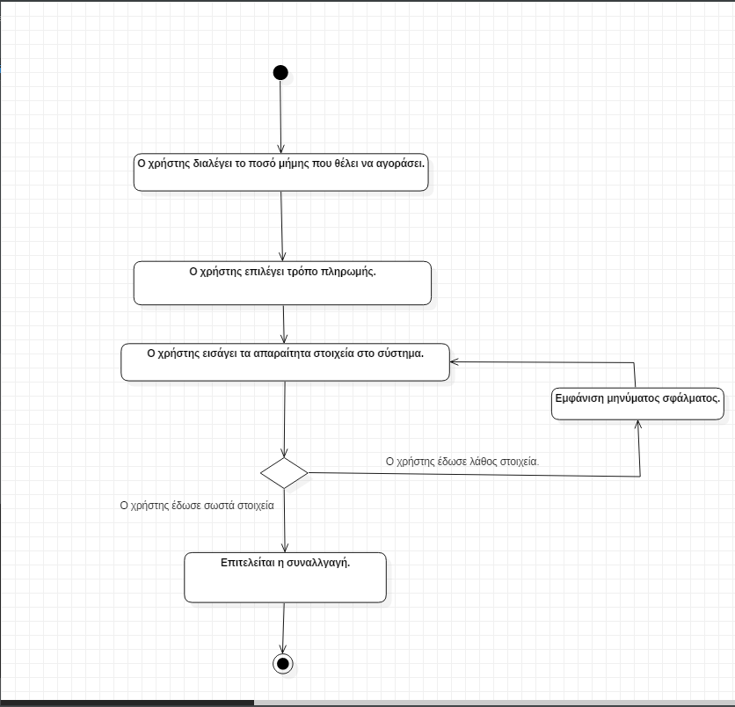

### 2.3.8 <ΣΧ-8> Συνδέω συσκευή στο σύστημα.

|  |  |
| --- | --- |
| **Αναφορά σε ΛΑ** | ΛΑ-8 |
| **Αναφορά σε ΜΛΑ** | ΜΛΑ-6 |
| **Αναφορά σε Mockup Screen** | Εικόνα 11 |
| **Σύντομη Περιγραφή:** | Σκοπός του σεναρίου χρήσης είναι η σύνδεση μιας νέας συσκευής στο σύστημα |
| **Πυροδότηση Δραστηριότητας:** | Ο χρήστης επιλέγει το σύνδεσμο «σύνδεση νέας συσκευής». |
| **Προϋπόθεση:** | Ο χρήστης βρίσκεται στη αρχική σελίδα της εφαρμογής. |

|  |  |  |  |
| --- | --- | --- | --- |
| **Βασική Ροή:** | | | |
| **Γραμμή** | **Ενέργεια χρήστη συστήματος** | | **Απάντηση Συστήματος** |
| 1 | Ο χρήστης επιλέγει το σύνδεσμο «προσθήκη νέας συσκευής». | | Το σύστημα μεταβαίνει σε νέα σελίδα και ζητά τα στοιχεία της συκευής. |
| 2 | Ο χρήστης δίνει τα στοιχεία της συσκευής. | | Το σύστημα ελέγχει αν η συσκευή που αναφέρεται ο χρήστης υπάρχει. |
| 3 |  | | Το σύστημα ενημερώνει το χρήστη για επιτυχεία και συνδέει τη συσκευή. |
| **Μετέπειτα κατάσταση:** | | Το σύστημα μεταβαίνει στην αρχική σελίδα της εφαρμογής , με την νέα συσκευή συνδεδεμένη. | |

|  |  |  |
| --- | --- | --- |
| **Εναλλακτική Ροή (ΕΡ-1: Η συσκευή στην οποία αναφέρεται ο χρήστης δεν υπάρχει.** | | |
| Εάν στη γραμμή 2 στη βασική ροή ο χρήστης αναφερθεί σε συσκευή που δεν υπάρχει το σύστημα απορίπτει την ενέργεια και εμφανίζει μηνύμα σφάλματος. | | |
| **Γραμμή** | **Ενέργεια χρήστη συστήματος** | **Απάντηση Συστήματος** |
| 1 |  | Το σύστημα δεν βρήκε τη μηχανή στην οποία αναφέρεται ο χρήστης. |
| 2 |  | Το σύστημα εμφανίζει μηνύμα σφάλματος |
| Το σενάριο χρήσης τερματίζει . | | |

|  |
| --- |
| **Διάγραμμα Δραστηριοτήτων:** |

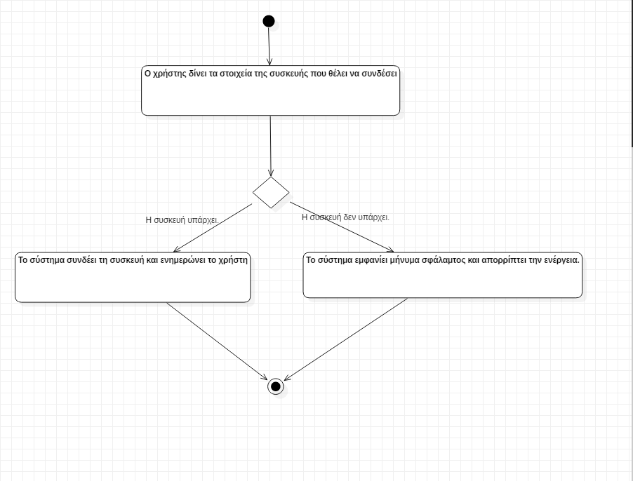

### 2.3.9<ΣΧ-9> Βλέπω την κατάσταση μιας συσκευής.

|  |  |
| --- | --- |
| **Αναφορά σε ΛΑ** | ΛΑ-9 |
| **Αναφορά σε ΜΛΑ** | ΜΛΑ-6 |
| **Σύντομη Περιγραφή:** | Σκοπός του σεναρλιου χρήσης είναι να δώσει τη δυνατότητα στο χρήστη να παρακολουθήσει την κατάσταση μιας συσκευής. |
| **Αναφορά σε Mockup Screens:** | Εικόνα 12 |
| **Πυροδότηση Δραστηριότητας:** | Ο χρήστης επιλέγει συσκευή από τη λίστα του και πατάει στον σύνδεσμο «παρακολούθηση κατάστασης». |
| **Προϋπόθεση:** | Η συσκευή να υπάχρι στη λίστα συσκευών και να είνια online. |

|  |  |  |  |
| --- | --- | --- | --- |
| **Βασική Ροή:** | | | |
| **Γραμμή** | **Ενέργεια χρήστη συστήματος** | | **Απάντηση Συστήματος** |
|  | O χρήστης πατάει στον σύνδεσμο «παρακολούθηση συσκευής». | | Το σύστημα μεταβαίνει σε νέο παράθυρο όπου παρουσιάζεται η κατάσταση της συσκευής. |
|  |  | | Το σύστημα ελέγχει αν η συσκευή είναιδιαθέσιμη για “live stream”. |
|  |  | | Το σύστημα εμφανίζει το κουμπί “live stream”. |
| 4 | Ο χρήστης πατάει το κουμπί “live stream”. | | Το σύστημα μεταβαίνει σε νέο πράθυρο όπου δείχνει live video της εκτύπωσης. |
| 5 | Ο χρήστης πατάει το κουμπί τερματισμού του βίντεο. | | Το σύστημα σταματά τη μετάδοση και κλείνει το παράθυρο. |
| **Μετέπειτα κατάσταση:** | | Το σύστημα μεταναίνει στην αρχική σελίδα της εφαρμογής. | |

|  |  |  |  |
| --- | --- | --- | --- |
| **Εναλλακτική Ροή (ΕΡ-1): Η συσκευή δεν παράχει τη δυνατότητα live stream εκέινη τη στιγμή.** | | | |
| Εάν στη γραμμή 2 στη βασικά ροή η συσκευή δεν είναι διαθέσιμη για “live stream”. | | | |
| **Γραμμή** | **Ενέργεια χρήστη συστήματος** | | **Απάντηση Συστήματος** |
|  | Ο χρήστης πατάει το κουμπί επιστροφής. | | Το σύστημα μεταβαίνει στην αρχική σελίδα. |
| Το σενάριο χρήσης τερματίζει . | | | |
| **Μετέπειτα κατάσταση:** | | ΤΟ σύστημα μεταβαίνει στην αρχική σελίδα | |

|  |
| --- |
| **Διάγραμμα Δραστηριοτήτων:** |
|  |

2.3.10 <ΣΧ-10>CHAT- Ο χρήστης θα πρέπει να μπορεί να στείλει και να διαβάσει μηνύματα

|  |  |
| --- | --- |
| **Αναφορά σε ΛΑ:** | ΛΑ-10 |
| **Αναφορά σε ΜΛΑ:** | ΜΛΑ-4 ή ΜΛΑ-6 |
| **Αναφορά σε Mockup Screens:** | Εικόνα 14 |
| **Σύντομη Περιγραφή:** | Στόχος του σεναρίου χρήσης είναι ο χρήστης να μπορεί να  Στείλει και να διαβάσει μηνύματα στο chat,να ανταλλάξει δηλαδή μηνύματα με όποιον είναι σε κοινό project |
| **Πυροδότηση Δραστηριότητας:** | Ο χρήστης πατάει πάνω στο όνομα της επαφής με την οποία έχουν κοινό project και εμφανίζεται ένας χώρος chat όπου μπορεί να διαβάσει και να γράψει μηνύματα |
| **Προϋπόθεση:** | Να έχει κάνει ο χρήστης sign up και στη συνέχεια login ,ομοίως ο άλλος και επίσης να έχουν κάποιο κοινό project μαζί |

|  |  |  |  |
| --- | --- | --- | --- |
| **Βασική Ροή:** Ο χρήστης πατάει πάνω στο όνομα του ατόμου που έχουν κάποιο κοινό project μαζί στο δεξί πάνω μέρος της σελίδας όπου εμφανίζεται η επιλογή chat και από κάτω τα ονόματα των συνδεδεμένων χρηστών με τους οποίους έχει κοινά project και ανοίγει ένα παράθυρο chat όπου μπορεί να γράψει και να διαβάσει μηνύματα | | | |
| **Γραμμή** | **Ενέργεια χρήστη συστήματος** | | **Απάντηση Συστήματος** |
| 1 | Ο χρήστης πατάει πάνω στο όνομα του χρήστη που είναι online κάτω από την επιλογή chat | | Το σύστημα ανοίγει ένα παράθυρο chat από όπου μπορεί να γίνει η συνομιλία |
| 2 | Ο χρήστης διαβάζει και στέλνει μηνύματα | | Το σύστημα αποστέλλει τα μηνύματα στον παραλήπτη |
| **Μετέπειτα κατάσταση:** | |  | |

|  |
| --- |
| **Διάγραμμα Δραστηριοτήτων:** |
| *C:\Users\πλαισιο\Desktop\ActivityDiagram2.jpg* |

ον

# 3 Επιδεικτικά γραφικά παράθυρα διεπαφής

## 3.1 Αρχική Σελίδα

## 

Εικόνα 1. Η αρχική σελίδα της πλατφόρμας.

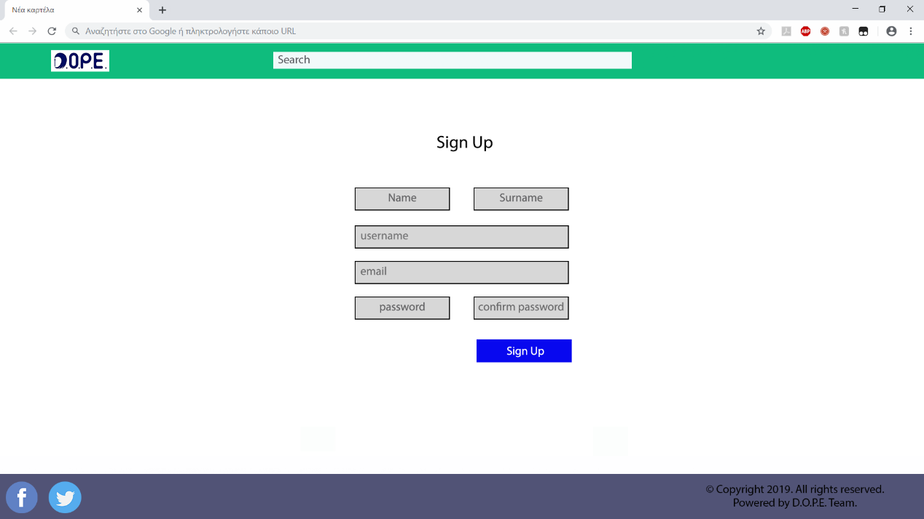

Εικόνα 2. Εγγραφή χρήστη

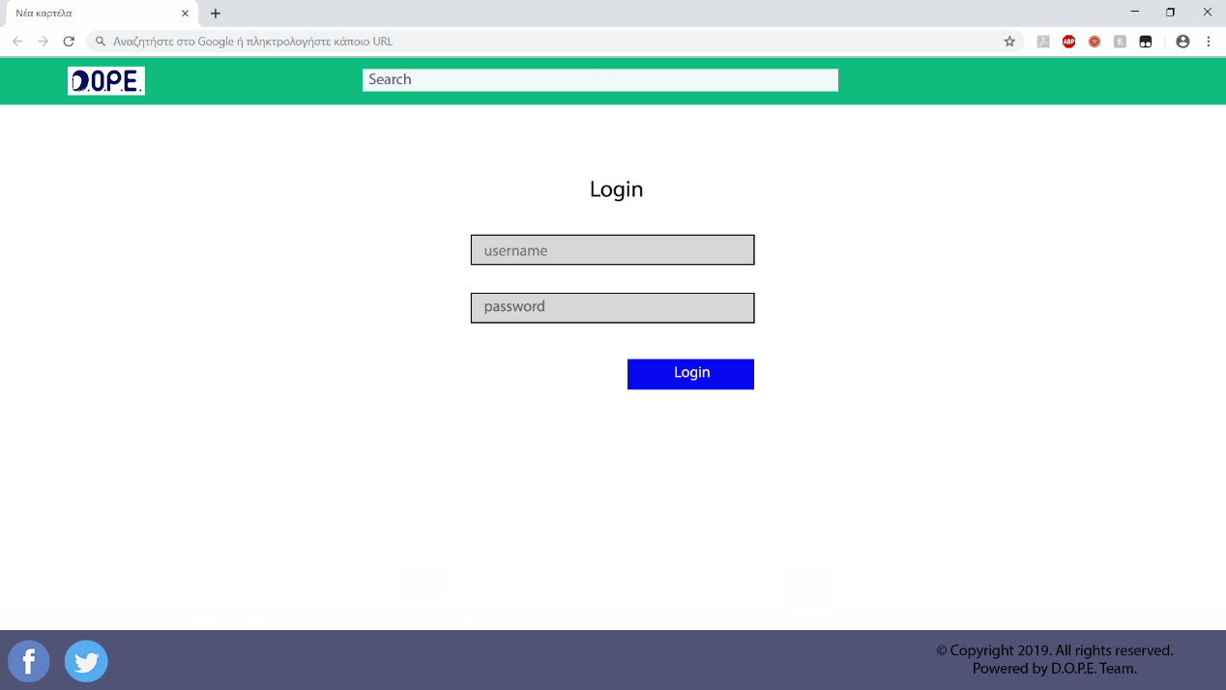

Εικόνα 3. Σύνδεση χρήστη

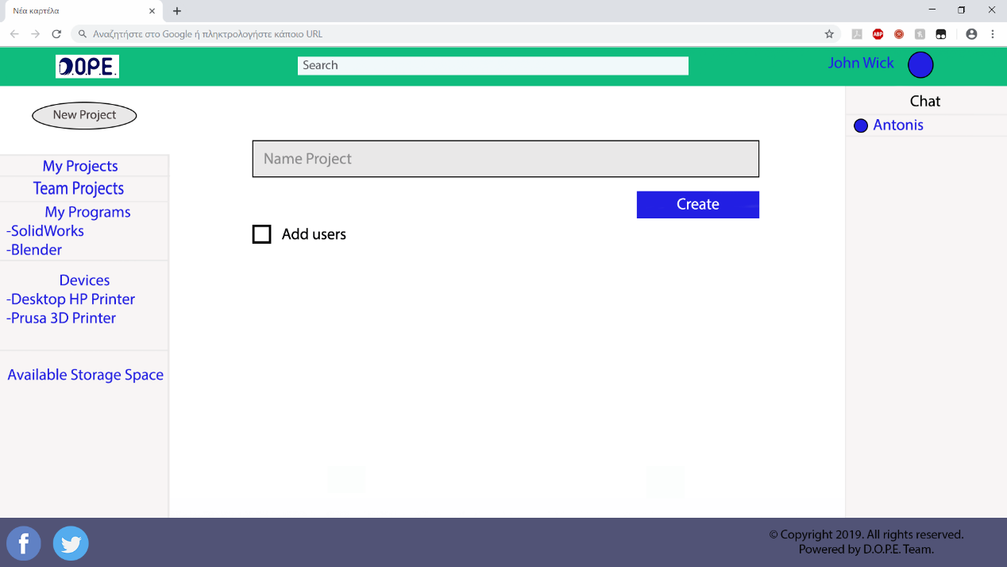

Εικόνα 4. Δημιουργία νέου project

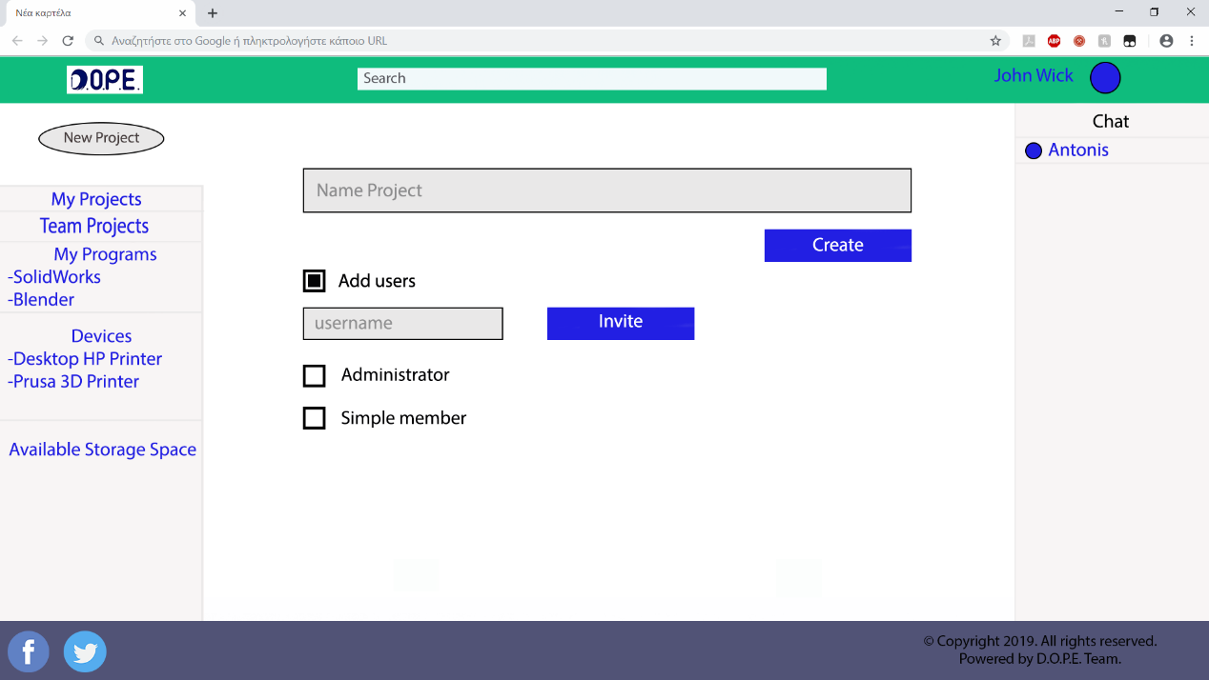

Εικόνα 5. Προσθήκη χρηστών κατά την δημιουργία project

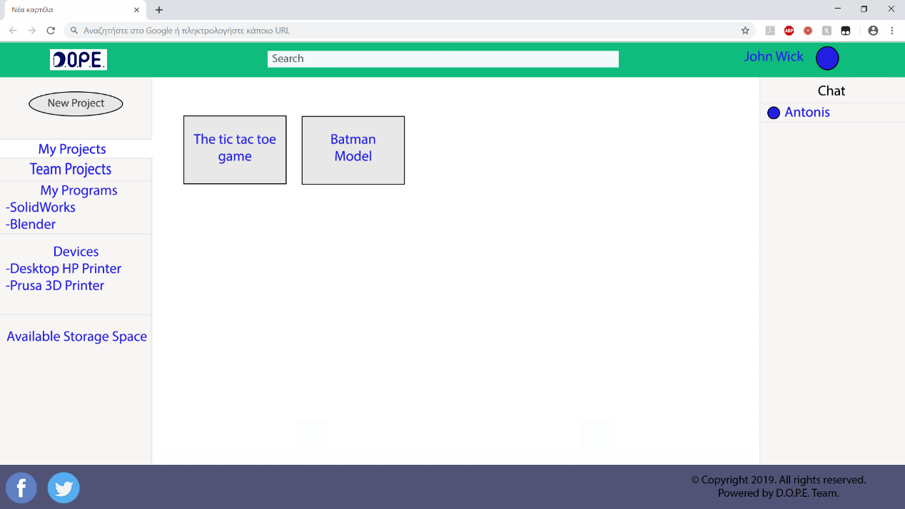

Εικόνα 6. Περιήγηση στα ατομικά project

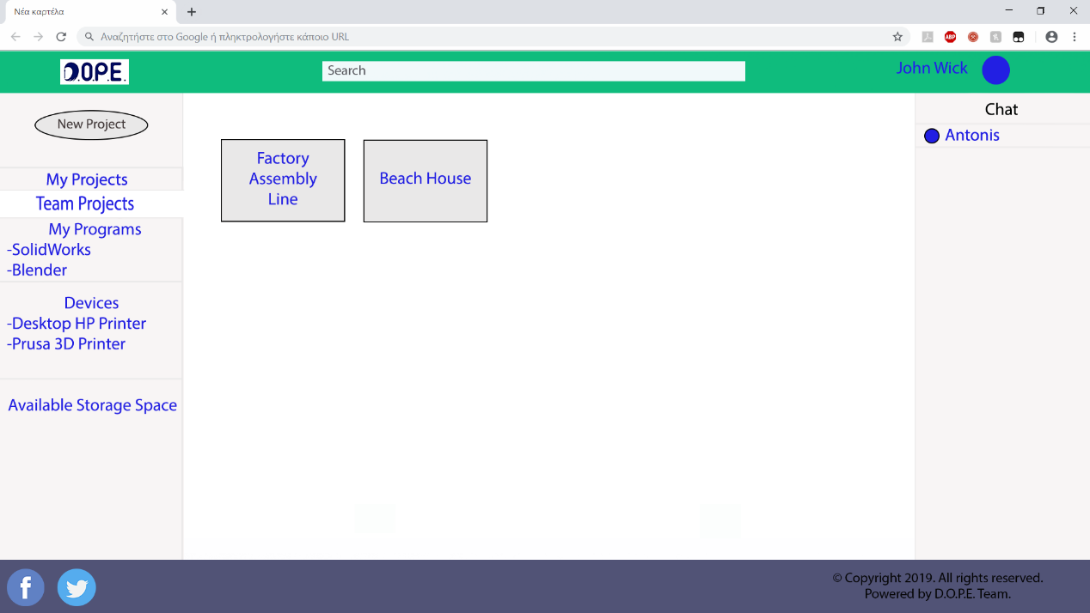

Εικόνα 7. Περιήγηση στα ομαδικά project

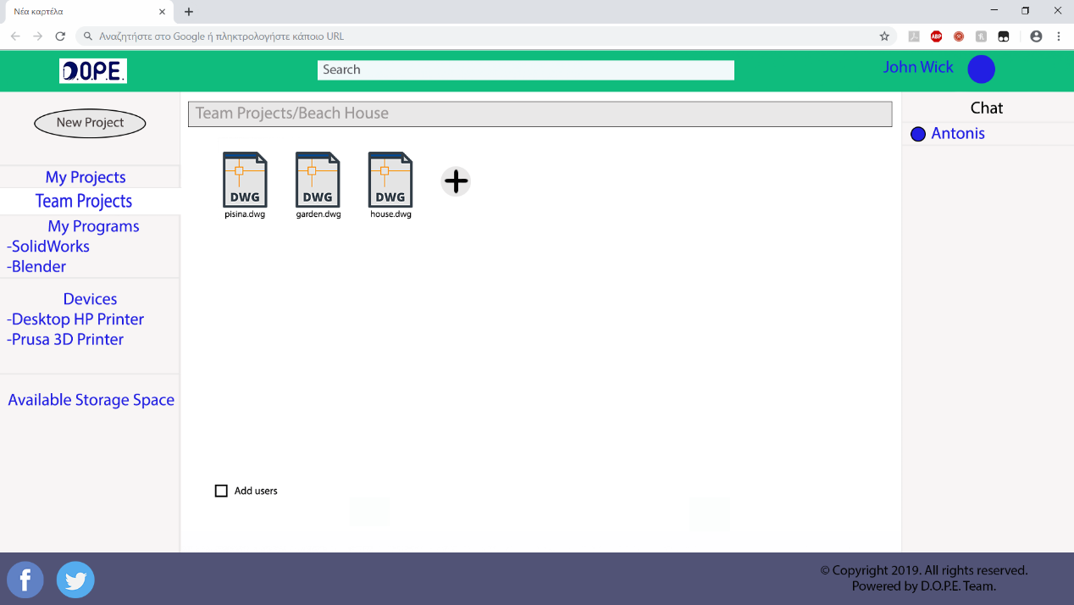

Εικόνα 8. Εσωτερικό ενός project

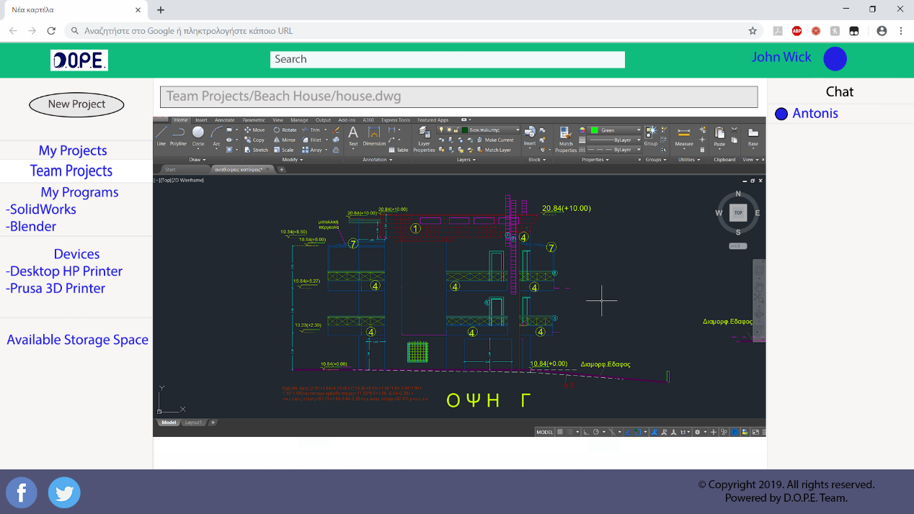

Εικόνα 9. Επεξεργασία αρχείου με τη χρήση του προγράμματος Autocad

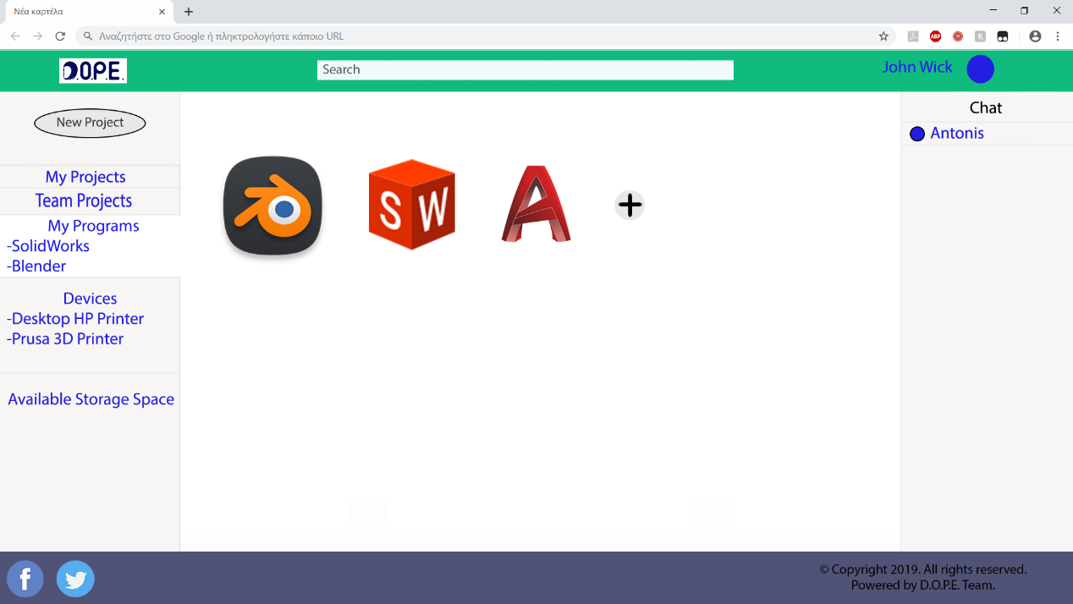

Εικόνα 10. Η καρτέλα με τα διαθέσιμα προγράμματα σχεδίασης του χρήστη

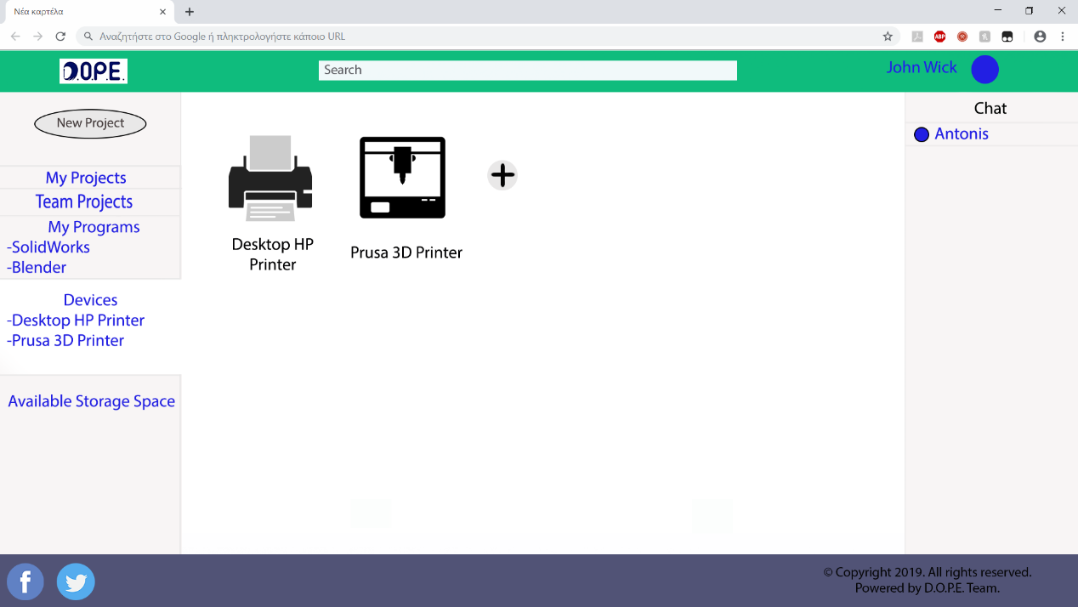

Εικόνα 11. Συνδεδεμένες εξωτερικές συσκευές

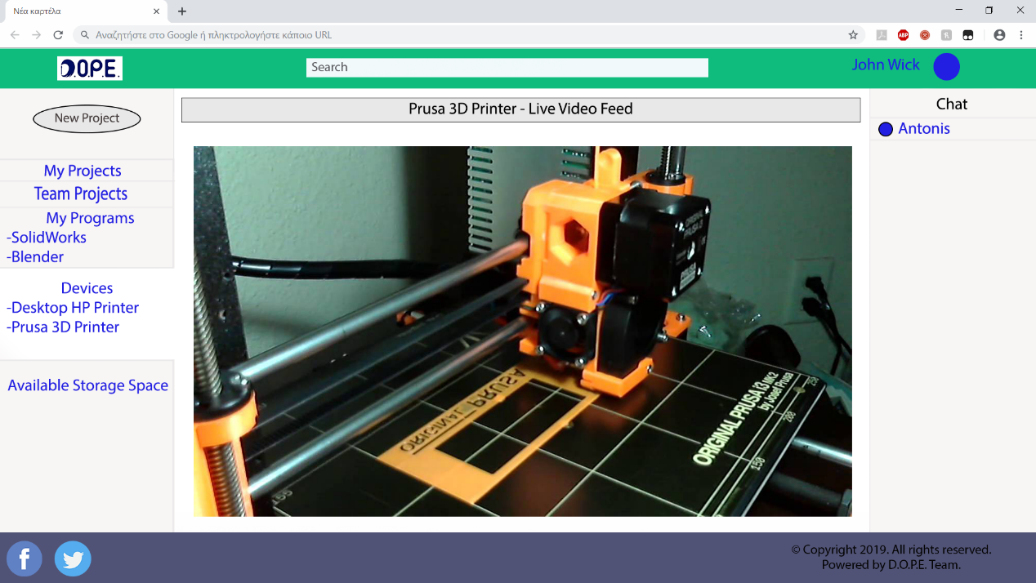

Εικόνα 12. Live παρακολούθηση μιας συνδεδεμένης εξωτερικής συσκευής

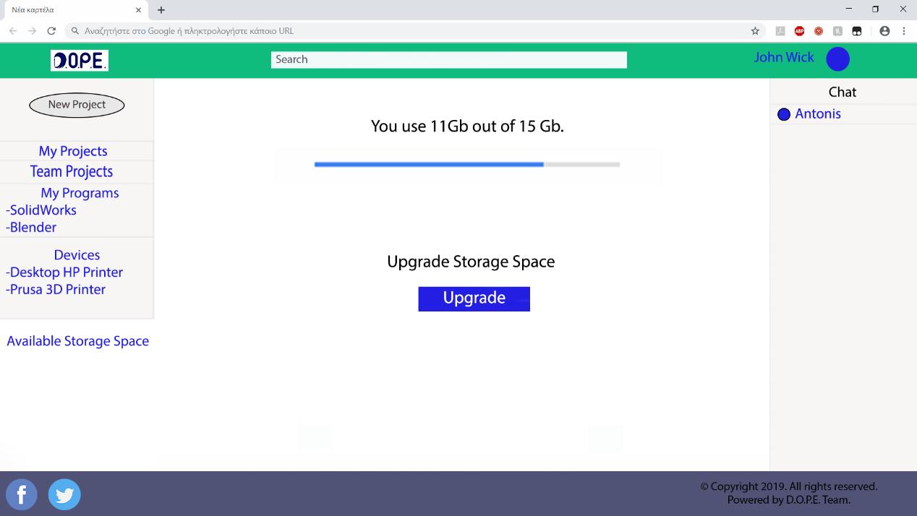

Εικόνα 13. Διαθέσιμός αποθηκευτικός χώρος και επιλογή αναβάθμισης

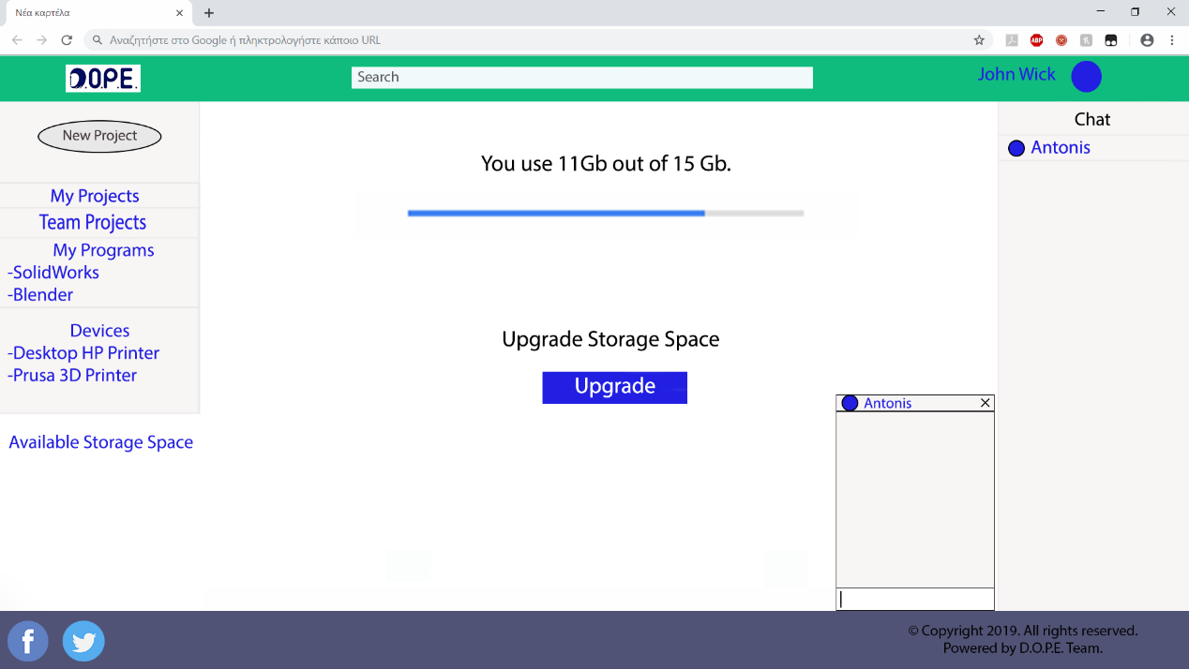

Εικόνα 14. Chat

# Παράρτημα I – Γλωσσάριο

**Παράρτημα IΙ – Ανοιχτά Θέματα**